Prosedur Pembuatan Laporan Pajak (PPN)
SOP-CT-81-01-Rev.00
PT CALEB TECHNOLOGY


LEMBAR PENGESAHAN DAN DISTRIBUSI DOKUMEN

PENGESAHAN

Nama |  | Tanda Tangan | Tanggal
Disusun Oleh | Jordan Yehuda Simanullang
Disetujui Oleh | Gorga Simanullang

DAFTAR DISTRIBUSI PENERIMA DOKUMEN
No | Jabatan | Nomor  Salinan
1.  2.  3.  4.  5.  6.  7.  8. | Dokumen Master  President Director  Sales & BD Director  Operational Director  Project Manager  Procurement Manager  HRD Manager  HSE Coordinator | M  001  002  003  004  005  006  007

DAFTAR PERUBAHAN DOKUMEN
No | Tanggal | Hlm | Uraian yang dirubah | Hlm | Uraian perubahan | Disahkan oleh

DAFTAR ISI

Halaman
LEMBAR PENGESAHAN DAN DISTRIBUSI DOKUMEN 2
DAFTAR DISTRIBUSI PENERIMA DOKUMEN 2
DAFTAR PERUBAHAN DOKUMEN 3
1. TUJUAN 5
2. RUANG LINGKUP 5
3. REFERENSI 5
4. DEFINISI 5
5. TANGGUNG JAWAB 5
6. URAIAN PROSEDUR 6
7. DOKUMEN TERKAIT 7

1. TUJUAN
Tujuan dibuat prosedur ini adalah untuk memastikan ketaatan perpajakan, akurasi laporan, kepatuhan hukum, pengelolaan efisien kewajiban PPN, dan mendukung perencanaan keuangan yang baik. Laporan PPN yang tepat berperan penting dalam manajemen perpajakan yang efektif dan efisien.

2. RUANG LINGKUP
Prosedur ini mencakup semua tahapan dalam siklus perpajakan PPN, dari awal hingga pelaporan dan pemantauan perubahan hukum yang berlaku. Itu bertujuan untuk memastikan bahwa laporan PPN dibuat dengan akurat dan sesuai dengan peraturan perpajakan yang berlaku.

3. REFERENSI
- PERMEN/PP/UU/SK/STANDAR INTERNASIONAL

4. DEFINISI
- Rekapan merupakan Rangkuman atau rekapitulasi dari pajak keluaran (dibayarkan oleh pembeli) dan pajak masukan (dibayar oleh penjual) yang penting untuk memantau kewajiban pajak dan memastikan kepatuhan perpajakan.
- SPT Induk PPN adalah dokumen resmi yang mencatat rincian pajak yang dikenakan dan diklaim selama periode pajak tertentu.
- PPN Terutang Merupakan kewajiban membayar pajak pertambahan nilai yang masih harus dibayarkan oleh perusahaan atau individu.
- Kurang Bayar PPN Merujuk pada situasi di mana jumlah PPN yang seharusnya dibayar lebih besar dari yang telah dibayar.
- Lebih Bayar PPN Merujuk pada situasi di mana jumlah PPN yang telah dibayar lebih besar dari yang seharusnya dibayar.
4.6. SPT (Surat Pemberitahuan Tahunan) merupakan dokumen yang wajib disampaikan oleh wajib pajak kepada otoritas pajak yang berisi laporan tentang penghasilan, potensi pajak yang harus dibayar, serta berbagai informasi keuangan dalam satu tahun pajak.

5. TANGGUNG JAWAB
- Staff Finance bertanggung jawab dalam input pembayaran berdasarkan minggu ke-berapa sesuai budget yang sudah di buat Ketika awal bulan.
- Supervisor Finance bertanggung jawab dalam memeriksa ulang pembayaran yang sudah di input oleh staff finance dengan memeriksa kelengkapan invoice, memeriksa nilai invoice dan jatuh tempo atas invoice tersebut.
- Director bertanggung jawab dalam memeriksa ulang pembayaran yang sudah diajukan dan dijelaskan oleh finance.

6. URAIAN PROSEDUR PEMBUATAN LAPORAN PAJAK (PPN)
- Rekapitulasi Pajak
Pengumpulan data terperinci terkait pajak keluaran dan masukan untuk mengambil informasi transaksi pembelian dan penjualan, mencatat nilai pajak yang terkait, serta mengumpulkan dokumentasi yang sesuai dengan aturan perpajakan.
- Verifikasi Pembayaran Pajak
Melakukan pengecekan terhadap perhitungan pajak guna mengidentifikasi kemungkinan kekurangan atau kelebihan pembayaran yang terjadi. Hal ini dilakukan dengan cermat untuk memastikan konsistensi antara jumlah yang seharusnya dibayarkan dengan jumlah yang telah tercatat, memastikan keakuratan dan kepatuhan terhadap peraturan perpajakan yang berlaku.
- Kesesuaian dengan Sistem Accurate
Memastikan bahwa angka kekurangan atau kelebihan pembayaran pajak sesuai dengan catatan yang ada dalam Sistem Akuntansi, seperti Accurate untuk memvalidasi konsistensi antara perhitungan pajak yang dilakukan dengan data yang tercatat secara akurat dalam sistem akuntansi, sehingga transparansi dan kepatuhan terhadap peraturan perpajakan dapat terjamin.
- Penyusunan SPT induk untuk PPN
Menyusun SPT Induk yang diperlukan untuk Pajak Pertambahan Nilai (PPN). Pembuatan SPT Induk ini menjadi langkah penting dalam proses administrasi pajak, memastikan bahwa pemberitahuan yang diperlukan sesuai dengan persyaratan peraturan perpajakan yang berlaku untuk PPN.
- Input Jurnal dalam Sistem Akuntansi (Accurate)
Memasukkan transaksi kekurangan atau kelebihan pembayaran pajak ke dalam Sistem Akuntansi, seperti Accurate untuk mencatat dengan akurat setiap perbedaan pembayaran pajak agar terdokumentasi dengan tepat dalam sistem akuntansi yang digunakan, memastikan catatan keuangan terkini dan terintegrasi dengan baik.
6.6. Persetujuan Pembayaran Direktur
Mengajukan permintaan kepada Direktur terkait dengan pembayaran akhir bulan mendatang. Permintaan ini mencakup berbagai kewajiban, termasuk gaji karyawan, biaya operasional, serta kewajiban perpajakan dan keuangan lainnya untuk memastikan kelancaran dan ketepatan dalam pemenuhan kewajiban finansial sesuai rencana keuangan dan anggaran yang telah disusun.
6.7. Pelaporan Pembayaran
Setelah pembayaran selesai, laporkan transaksi tersebut sesuai dengan persyaratan yang berlaku pada platform pajak.go.id untuk memenuhi kewajiban pelaporan yang ditetapkan oleh otoritas pajak, memastikan kepatuhan penuh terhadap prosedur perpajakan yang berlaku.

7. DIAGRAM ALIR PROSEDUR
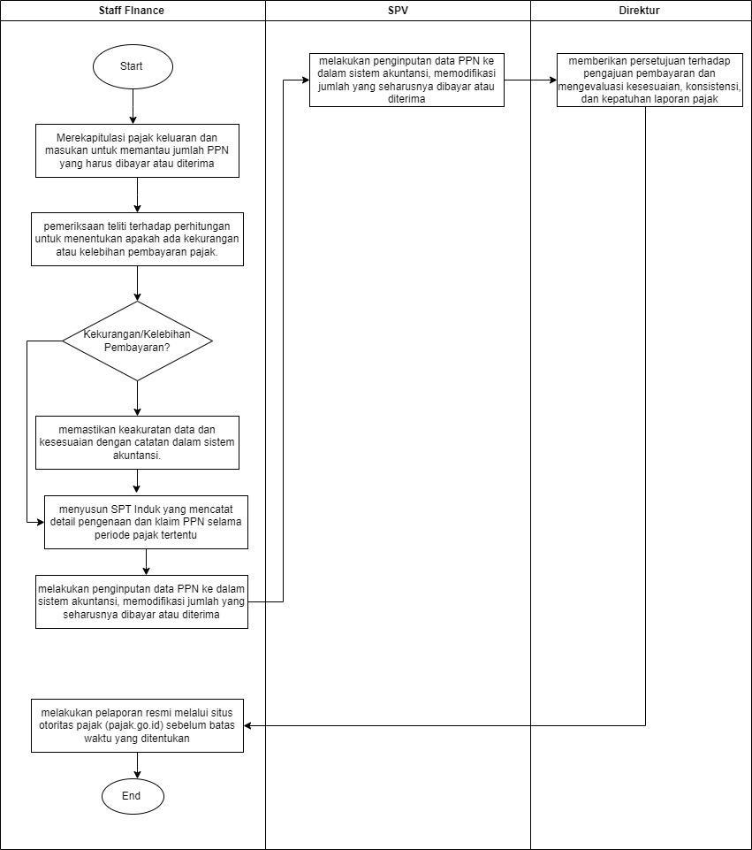

8. DOKUMEN TERKAIT
8.1. CT/IK/FIN/001 Instruksi Kerja Pembayaran dan Pengelolaan Hutang PPN
8.2. CT/IK/FIN/002 Instruksi Kerja Pelaporan Pajak PPN

